ПЕРСПЕКТИВА.

Урок на тему: «Построение фронтальной перспективы интерьера»

В практике проектирования (интерьеров, предметов мебели и быта) часто используются наглядные изображения. К наглядным изображениям относятся аксонометрические проекции, в которых не учитывается перспективное сокращение предметов. Такие проекции удобны для представления предметов относительно небольших размеров – деталей машин, приборов, технических устройств. Однако наиболее полное представление о значительном пространстве (интерьер, пейзаж, ландшафтное изображение в дизайне) дает изображение, построенное по правилам перспективы.
Построение интерьера будем вести, придерживаясь рассмотренных выше закономерностей:
- наличие и неизменность высоты линии горизонта и точки схода;
- кажущееся схождение в одной точке параллельных прямых, направленных в глубину картины;
- видимое сокращение линейных размеров предметов по мере их удаления от зрителя. При этом помнить, что линейные размеры глубины сокращаются значительно сильнее, нежели размеры ширины и высоты.
За основу определения масштаба интерьера возьмем размеры фигуры человека среднего роста, допустим, 175 см. Заметим, что все параметры жилых помещений и мебели привязаны к пропорциям человека. Так, высота оконного проема приблизительно равна высоте человека с вытянутой вверх рукой; высота, длина и ширина помещения также сравнимы с ростом человека. Сиденья стульев или диванов находятся на уровне колен, примерно 45 см, а крышки подоконника и стола – на уровне бедра стоящего человека -75 см. Глубина шкафа, ширина кровати, высота дверных проемов и т.д. – все элементы интерьера можно самостоятельно выразить через пропорции человека.
Предположим, что в плане комната представляет собой квадрат 480 х 480 см, высота 3 м. На фронтальной стене окно, 120 х 200см, высота подоконника 80 см. Слева проём двери. Ширина двери 90 см, высота двери 180 см.
Наметим линию горизонта. При выборе этого элемента важно помнить, что деление линией горизонта картинной плоскости пополам нежелательно, так как создает впечатление неестественности изображения; рисунок как бы распадается на две части. Если взять линию горизонта несколько выше или ниже половины боковой стороны, то в одном случае получим высоту точки зрения довольно высокого человека, в другом – низкого.
На линии горизонта, также избегая геометрического центра, наметим точку схода Р. Затем следует выбрать расстояние, с которого зритель рассматривает картину, в нашем случае интерьер. Достаточным считается расстояние, с которого зритель рассматривает картину. Обычно его принимают приближенно равным двум диагоналям картины. Из точки Р восставим перпендикуляр к линии горизонта и найдем на нем точку S, определяющую расстояние зрителя от картины. Теперь из точки S построим точки отдаления D и D1. Проведем два луча с общим началом в точке S, образующих углы 45˚ с прямой SР. Точки пересечения этих лучей с линией горизонта являются дистанционными точками D и D1. С помощью этих точек могут быть построены предметы, занимающие общее, то есть не фронтальное положение, или паркет, или орнаменты ковра и т.д.
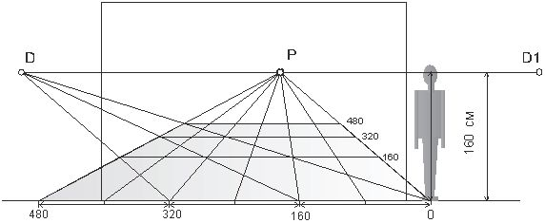
Построение каркаса интерьера начнем с разметки пола. Вспомним, что линия горизонта находится на уровне глаз зрителя. На рис. показана фигура, расположенная на линии основания картины, то есть, совмещённая с картинной плоскостью. Если рост человека 175 см, то уровень его зрения находится на высоте приблизительно 160 см от пола.
Предположим, что фигура человека находится в правом ближнем углу воображаемой комнаты. От ее подножия О проводим линию пересечения пола со стеной ОР. Допустим, ширина комнаты равна 480 см, то есть трём ростам человека. Отложим это расстояние влево от точки 0, отметим точку 480. Соединим её с точкой Р.
Мы получили бесконечную, уходящую вдаль от зрителя полосу пола. Необходимо её ограничить противоположной фронтальной стеной. Для этого необходимо в глубину комнаты отложить 4 метра 80 см. Воспользуемся дистанционной точкой D для расчёта масштаба глубины, как было показано на рис.
Следующий шаг - построение стен и потолка помещения. На рис. показано построение фронтальной стены, боковых стен, оконного проёма и двери. Размеры всех элементов найдены из пропорций фигуры человека, с использованием масштаба глубины. Дальнейшее построение понятно из рисунка.

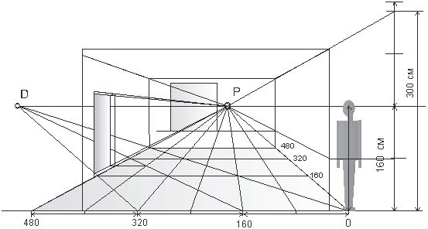
Заполнение помещения предметами мебели. Сначала необходимо представить, где и какие предметы будут находиться, каковы их конструкция и пропорции. Затем найти проекции (следы) предметов мебели на плоскости пола, построить призматические конструкции с учетом перспективных искажений вертикалей и горизонталей. Учитывая, что любой предмет может быть сведен к форме призмы, такой порядок действий поможет изобразить любой, даже достаточно сложный по форме объект. Преобразование начальной призматической формы может вестись как методом «изъятия» формы, так и путем прибавления желаемых элементов.
Рассмотрим последовательность изображения предметов мебели на примере шкафа. У правой стены комнаты на полу отметим проекцию шкафа. На рисунке она выделена чёрными точками. Ширина шкафа будет чуть больше ширины плеч стоящего у стены человека, то есть глубина шкафа примерно равна 55-60 см. Выбор высоты шкафа определяется расстоянием от пола до кончиков пальцев человека с поднятой рукой. Протяженность фасада зависит от композиции элементов шкафа и в современном интерьере может варьироваться. Выбранные пропорции отметим на первом плане, где схематично изображена фигура человека. Размеры с первого плана будут перенесены в перспективу комнаты.
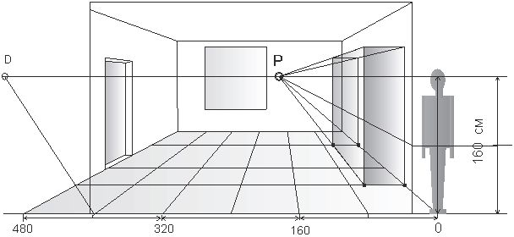
Сходство с реальной вещью мы получим, если лицевую сторону шкафа разделим на створки, полки, ящики и пр. При этом необходимо помнить, что расстояния между вертикальными линиями уменьшается по мере удаления от зрителя.
Последовательность выполнения изображения дивана такая же: по размерам фигуры человека определяем масштаб высоты, строим основание дивана-призмы, отмечаем необходимую высоту призмы и строим верхнее основание. Спинка дивана представляет собой призматическую форму, поставленную на сиденье. Подлокотники также достраиваются путем прибавления формы.
Самостоятельно
Постройте перспективу дивана (кровати, кресла, кушетки), ориентируясь на пропорции человека. Помните о значительных сокращениях линейных размеров прямых, уходящих вглубь картины, от зрителя в точку Р. Знание этой особенности перспективы позволяет не делать ошибку в масштабах глубинны, когда помещенный параллельно главному лучу предмет чрезмерно растягивается, принимая неестественные пропорции.
Дальнейшее композиционное заполнение пространства интерьера производится в глазомерном масштабе. Так, в основе построения ковра, картины, зеркала лежат прямоугольные формы различных пропорций. На перспективном изображении все они подчиняются единой для данной картины системе: выбранной линии горизонта, точке схода, масштабу.

